258-193-853 Китаева И.В.

Финансовая политика государства
Инфляция: виды, причины и последствия
Задание 1. Прочитайте пословицы и выполните задание.
1. Инфляция - это когда карманы рвутся от денег, а на новый пиджак всё ещё не хватает.
2. Мешок денег - символ либо бешеного богатства, либо бешеной инфляции.
Задание: как вы понимаете смысл пословиц?
Задание 2. Проанализируйте суждения об инфляции. Поставьте значок «V» в соответствующем столбце таблицы.
№ | Суждения | Верно | Неверно
1 | Инфляция – это рост потребительских цен на основные товары и услуги
2 | Инфляция – это рост цен производителей промышленной продукции
3 | Инфляция – это рост совокупного уровня цен в экономике

Задание 3. Работая со схемами, определите причины инфляции спроса (схема 1) и причины инфляции издержек (предложения) (схема 2).
Схема 1. 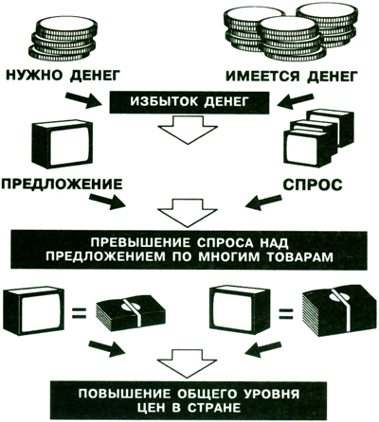

Схема 2. 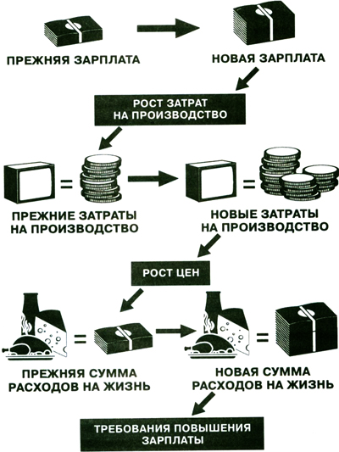
Ответ. 1) причины инфляции спроса:
- __________________________________________________________________;
- __________________________________________________________________;
- __________________________________________________________________;
2) причины инфляции издержек (предложения):
- __________________________________________________________________;
- __________________________________________________________________;
- __________________________________________________________________.
Задание 4. Прочитайте текст и выполните задание.
В России в начале 90-х гг. прошлого века цены возросли более чем в 10000 раз. Такая гиперинфляция была вызвана рядом причин. 1. Так, после распада СССР произошёл разрыв хозяйственных связей, что привело к резкому удорожанию ресурсов. 2. Отток ресурсов за границу также способствовал росту цен на них. 3. Увеличение инфляции также было вызвано ценовой политикой монополий, особенно в топливно-энергетическом комплексе. 4. Кроме того, именно в тот период на мировых рынках цены на ресурсы тоже значительно возросли. 5. Одной из серьёзных причин инфляции был рост военных расходов, связанных с военными действиями в Чеченской Республике. 6. Эти обстоятельства вызвали необходимость дополнительной денежной эмиссии, не подкреплённой ростом товарной массы в стране. 7. Ошибки в руководстве экономикой и возросшее недоверие населения к действиям правительства сказались на инфляционных ожиданиях частного сектора. Сформировался ажиотажный спрос на товары, что в свою очередь, усилило рост цен.
Задание: определите, какие из перечисленных причин гиперинфляции в России являются причинами инфляции спроса, а какие – причинами инфляции издержек?
Ответ.
Причины инфляции спроса

Причины инфляции издержек

Задание 5. Определите, какой вид инфляции описывает следующая фраза: «Слишком много денег охотиться за слишком малым количеством товаров и услуг».
Задание 7. «Кто больше?». Используя обществоведческие знания, назовите возможные последствия высокой инфляции.
Ответ. Последствия высокой инфляции:
- __________________________________________________________________;
- __________________________________________________________________;
- __________________________________________________________________;
- __________________________________________________________________;
- __________________________________________________________________;
- __________________________________________________________________;
- __________________________________________________________________.
Задание 8. Установите соответствие между субъектами экономики и возможными последствиями инфляции: к каждой позиции, данной в первом столбце, подберите соответствующую позицию из второго столбца.
СУБЪЕКТЫ ЭКОНОМИКИ ВОЗМОЖНЫЕ ПОСЛЕДСТВИЯ
ИНФЛЯЦИИ

А) вкладчики 1) страдают от инфляции

Б) заёмщики 2) приобретают от инфляции

В) кредиторы

Г) предприниматели

Д) Правительство

Запишите в таблицу выбранные цифры под соответствующими буквами.
Ответ:
А | Б | В | Г | Д

Задание 9. Во время Второй мировой войны и у Германии, и у Великобритании существовали планы применения «бумажного оружия»: каждая из стран напечатала денежные знаки противника и собиралась выбросить их с самолётов над его территорией в большом количестве. Почему это могло оказаться эффективным оружием?
Задание 10. Используя обществоведческие знания, продолжите фразу: «Умеренная инфляция полезна для экономики, так как рост денежной массы:
- ____________________________________________________________ ;
- ____________________________________________________________ ;
- ____________________________________________________________ .
Задание 11. Правительство Российской Федерации (с начала 1992 г.) рассматривало два подхода к решению проблемы инфляции: первый – максимальное развитие рынка, привлечение в страну иностранных инвестиций и резкое свёртывание хозяйственной деятельности государства; второй – возрождение отечественного производства, более активное государственное вмешательство в экономику с целью предотвращения высокого уровня инфляции.
Определите, исходя из современной экономической ситуации в России, подход, необходимый для эффективного сдерживания инфляции. Назовите две конкретные меры преодоления инфляции.
Ответ. 1) подход, необходимый для эффективного сдерживания инфляции:
________________________________________________________________________________________________________________________________________;
2) две конкретные меры преодоления инфляции:
- ____________________________________________________________ ;
- ____________________________________________________________ .

